«ΛΕΞΙΚΟ ΣΩΜΑΤΟΓΝΩΣΙΑΣ»

ΤΟ ΚΕΦΑΛΙ



Γράφω μέσα στο κουτάκι με πεζά γράμματα τα μέρη του κεφαλιού.

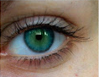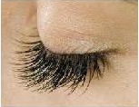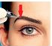
ΜΑΤΙ
ΒΛΕΦΑΡΙΔΑ
ΦΡΥΔΙ

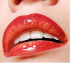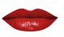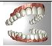
ΣΤΟΜΑ
ΔΟΝΤΙΑ
ΧΕΙΛΙΑ

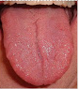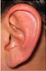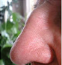
ΓΛΩΣΣΑ
ΑΥΤΙ
ΜΥΤΗ

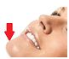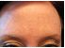
ΜΕΤΩΠΟ
ΜΑΛΛΙΑ
ΠΗΓΟΥΝΙ

